Оглавление

# Состав программы

Программа состоит из двух основных средств:

* VGame – это непосредственно сама игра
* Редактор БД карточек – или CardsEditor – это средство для создания новых карточек, уровней и баз данных для игры.

# Требования к системе

Операционная система: Windows 7 / 8 / 10

Процессор: 1 GHz

Оперативная память: 1 Gb

HDD: 500 Mb на жестком диске

Видеокодеки: любые, с возможностью воспроизведения avi и wmv. Например эти [Бесплатные кодеки K-lite codec pack](https://www.codecguide.com/download_kl.htm)

А также: Клавиатура, мышь

# Требования к пользователям

Программные средства разрабатываются так, чтобы их использовали 2 лица:

* обучающийся (ребенок) - использует только VGame;
* преподаватель (или родитель) - использует Редактор БД карточек (создает дидактический материла) и VGame (настраивает игру).

От преподавателя требуется более-менее уверенное **владение ПК**: ориентироваться в папках на собственном компьютере, владеть любым Интернет-браузером, умение запустить программу, набрать текст и т.п. Остальные необходимые навыки можно усвоить, прочитав данное руководство.

От ребенка требуется умение **владеть компьютерной мышкой**: перемещение курсора мыши, умение совершать щелчок левой клавишей мыши.

# Теоретические сведения (важно)

## Описание игры

1. В игре используется технология синтеза речи. Эта технология позволяет Вашему компьютеру вслух автоматически читать заранее записанный текст. (подробнее тут [Статья Википедии](https://ru.wikipedia.org/wiki/%D0%A1%D0%B8%D0%BD%D1%82%D0%B5%D0%B7_%D1%80%D0%B5%D1%87%D0%B8) , а тут есть целый форум <https://www.mytts.info/> ссылки можно открыть зажав клавишу Ctrl и кликнув мышкой). Так в игре озвучиваются названия карточек, обращение к ребенку по имени (задается в настройках) и т.п.
2. Игра построена на следующем простом алгоритме.

* ребенку на экране автоматически показывается «набор карточек» (уровень) с изображениями предметов (или вообще чего угодно)
* с помощью синтезированного голоса произносится просьба найти одну из предъявляемых карточек (например: «Ваня, покажи где СЛОН»)
* ребенок выбирает с помощью мыши нужную карточку (кликает на нее)
* если карточка выбрана неправильно, то синтезированный голос просит ребенка повторить попытку («Неправильно! Попробуй еще раз»).
* если карточка выбрана правильно, то она показывается в увеличенном виде, синтезированный голос повторяет название карточки и выражает одобрение (например: «Молодец! Это – СЛОН»).
* Пока карточка не будет выбрана правильно, к следующей карточке программа не переходит. Когда карточка выбрана правильно, программа переходит к следующей карточке. И так пока не будут правильно выбраны все карточки в уровне. После этого уровень завершается.

## Как хранятся карточки и уровни

1. Все дидактические материалы и их описание хранятся в файлах **баз данных (не пугайтесь – это просто файлы, ничего особенного**). При загрузке игры нужно выбрать одну из баз данных, внутри нее записаны уровни и карточки.



1. Один уровень может содержать в себе несколько карточек. См рисунок выше. В текущей версии 1.0.1.4 в уровень нельзя добавить дважды одну и ту же карточку, (но можно добавить, например, две разные карточки с одинаковым названием и произносимым словом).
2. Изображения, которые показываются на карточках размещаются на компьютере пользователя или в интернете. Т.е. **изображения не копируются в базу данных**, в нее записываются только путь к данным изображениям. Если они будут удалены или перемещены в другое место, то они не будут отображаться на карточках.
3. База данных кроме очевидной информации (названий уровней, карточек, путей к файлам и проч.) содержит также дополнительную информацию для расчета статистики: о запусках уровней и их прохождениях – время, дата каждого запуска уровня, времена даты, количество попыток и ошибок при выполнении карточки и т.п.

## Кое-какие советы

То, что написано ниже совершенно не обязательно к исполнению. Просто рекомендации.

1. В уровне желательно делать не очень много карточек – от 3 до 12, дальше уже просто трудно искать их на экране, а если сделать еще больше – то они просто не влезут на экран, придется делать их мелкими, и детям нужно будет напрягать зрение для того чтобы хоть что-то разглядеть.
2. Поскольку к каждой теме (например «Дикие животные») может идти несколько уровней, логично делать для каждой такой темы отдельную базу данных.
3. Если ребенок не умеет владеть мышью. В принципе, у меня есть игры, на основе которых я учил своего ребенка управлять мышью, я их обязательно откопаю и выложу на сайте, где находится эта игра (сейчас адрес такой: [www.lvovandrey1.wixsite.com/vgame](http://www.lvovandrey1.wixsite.com/vgame)). Но немного позже. Кроме того, в будущем постараюсь портировать эту игру для мобильных устройств, а также в браузер, но когда это будет сказать сложно.

# Быстрый старт

# Установка

1. Внимание! Скачивайте установочные файлы только с моего сайта (сейчас адрес такой: [www.lvovandrey1.wixsite.com/vgame](http://www.lvovandrey1.wixsite.com/vgame)) – пока (март 2021) я нигде больше не публиковал мою программу, если где-то еще увидите – значит это мошенники, напишите мне.
2. Для начала установки нужно запустить скачанный с сайта файл «VGameSetup_Номер версии.exe». В данный момент версия 1.0.1.4 , поэтому файл называется «VGameSetup_1.0.1.4». Выглядит так:



1. **Появляется не всегда.** Если у вас работает SmartScreen защитника Windows, он может выдать свое предупреждение. Выглядит так:



Если вы доверяете издателю (т.е. мне) – **нажмите «Подробнее» и далее «Выполнить в любом случае»**.

1. Далее скорее всего будет выдано еще одно предупреждение системы безопасности Windows. Для Windows 7 выглядит так:



А для Windows 10 примерно так (там указана другая программа, но суть та же):



Если Вы доверяете издателю, то есть мне, согласитесь на установку (**жмите «ДА»**). Если не доверяете… ну извините =).

Примечание: Конкретный вид и число этих предупреждений может немного отличаться, так как зависит от настроек безопасности Вашей Windows и наличия антивируса.

Примечание: предупреждение это появляется по той причине, что я не подписывал свою программу электронной подписью (и честно говоря пока не собираюсь. Во первых, это целая история. Во-вторых, это платная процедура.)

1. Далее нужно прочитать лицензионные соглашения (ну… на ваше усмотрение – суть в том что все бесплатно) **отметить «Я принимаю условия соглашения» и нажать «Далее»**



1. Нужно выбрать папку куда устанавливается VGame. **Нажмите «Далее».**



Примечание: Если Вы уже устанавливали и удаляли VGame может появиться сообщение что такая папка уже существует – в этом случае устанавливать рекомендуется туда же. **Нажмите в этом диалоге «Да».**



1. Если нужно создать значок на рабочем столе – **выберите соответствующую галочку**. **Нажмите «Далее».**

Примечание: Если Вы уверены что у Вас установлены голоса для синтеза речи на русском языке галочку «Установка голоса Elena …» можно снять (рекомендуется все же установить этот голос).



1. **Нажмите «Установить»**. И дождитесь окончания копирования файлов.



1. **Установка .NET Framework 4.5.2 (появляется не всегда).** В разных версиях Windows может быть предустановлен набор компонент .Net Framework 4.5.2 от Microsoft или он может отсутствовать. Если он отсутствует, установщик определит это и предложит установить. Если у Вас появилось такое сообщение очень рекомендуется установить .NET Framework 4.5.2 сразу – **нажмите «Да».**



Примечание: программа не запустится без .NET Framework 4.5.2. Самостоятельно можно установить его скачав с сайта Microsoft: <https://www.microsoft.com/ru-ru/download/details.aspx?id=42642> . Иногда (довольно редко) возникают проблемы с установкой .NET Framework, особенно если в Windows отключено автоматическое обновление системы. Если возникли сложности – свяжитесь с разработчиком VGame, возможно он подскажет как помочь.

Процесс установки .NET Framework 4.5.2 занимает примерно от 2 до 15 минут в зависимости от компьютера. Сначала установщик распакует файлы:



Потом попросит принять лицензию. **Отметьте галочку «Я прочитал и принимаю условия лицензионного соглашения» и нажмите «Установить».**



Дождитесь окончания установки .NET Framework 4.5.2 и **нажмите «Готово»**.



1. **Установка MS VC++ 2015.** Установщик попросит установить еще один набор библиотек от Microsoft.

Примечание: Без них программа работать будет, за исключением встроенного браузера для добавления картинок из Интернета в «Редакторе БД карточек».

а) Если у Вас еще **не установлен** этот набор библиотек окошко будет таким. В этом случае **отмечаем «Я принимаю условия лицензии» и нажимаем «Установить».**



б) Если у Вас **уже был установлен** этот набор библиотек окошко будет таким как ниже слева. В этом случае рекомендуется ничего не менять – просто **нажать «Закрыть»** и в следующем диалоге **нажать «Да»**

 

Примечание: можно конечно нажать «Исправить», это перезапишет данные библиотеки, но это не обязательно. Только не нажимайте «Удалить».

Дождитесь окончания установки и нажмите «Закрыть»



1. **Установка голоса RHVoice Elena.** Происходит без лишних вопросов в автоматическом режиме. После окончания разблокируется кнопка **«Закрыть» - нажмите ее.**



1. **Настройка конфигурации и проверка установки.** Дождитесь окончания настройки и **нажмите любую клавишу на клавиатуре**.



Примечание: Последний этап перед окончанием установки – все выводимые сообщения должны быть зелеными («ОК») Если появились сообщения об ошибках (красным) рекомендуется их записать и связаться разработчиком.

1. **Завершение установки.** Нажмите **«Завершить»**



# Удаление программы

Программу можно стандартными способами:

1. Через утилиту удаления программы: Перейдите в **меню Пуск** и найдите в списке программ **папку VGame**. Запустите **Удалить VGame**.



Примечание: В некоторых версиях Windows отключено добавление ярлыков uninstall-утилит в меню пуск, поэтому ярлык Удалить VGame может отсутствовать. См. п.2

1. Воспользуйтесь стандартным средством удаления программ Windows.

**Windows 10 : Меню Пуск -> Параметры -> Приложения В списке программ найдите VGame и нажмите Удалить. Далее подтвердите удаление.**









**Windows 7 : Меню Пуск -> Панель управления -> Программы/Удаление программы. В списке программ найдите и выберите VGame и нажмите Удалить (кнопка вверху). Далее подтвердите удаление.**



# Работа в Редакторе БД карточек (CardsEditor)

Ниже приведено окно редактора БД. В верхней части размещено меню (Файл, Карточки, Звук и т.д). Ниже размещаются вкладки Карточки, Уровни, Заполнение уровней.



## Загрузка БД

Открыть БД, размещенную на компьютере можно следующим образом.

1. Выберите пункт меню **Файл -> Открыть БД…**



1. В открывшемся диалоге выбора файла **выберите файл** базы данных игры VGame с расширением *.db и нажмите **Открыть**.



1. Ждите окончания загрузки (обычно несколько секунд – пару минут)

Загрузить базу данных, которая открывалась ранее в Редакторе БД можно также с помощью раздела меню **Файл->Последние**



Также можно открыть предустановленную БД. При установке программы в папку с данными (обычно C:\Users\ИмяПользователя\AppData\VGame\Data\) записывается готовая база данных «по умолчанию», содержащая карточки фруктов. Ее можно открыть следующим образом. Меню **По умолчанию -> Открыть БД по умолчанию.**



## Ошибки при загрузке БД

При загрузке старых версий БД или загрузке неподходящих по своей структуре БД могут возникать ошибки.

1. При неправильном формате БД (например БД для старой версии VGame) будет предложено автоматически ее исправить.



**ВНИМАНИЕ!** Если Вы нажмете ДА база данных будет дополнена таблицами. Вы должны быть уверены, что Вы пытаетесь открыть именно базу данных программы VGame! Иначе этот файл БД можно испортить. После нажатия кнопки Да если все в порядке будет выдано сообщение об успешном исправлении БД и начнется ее загрузка.

1. Если БД нельзя загрузить и исправить будет выдано сообщение об ошибке:



В этом случае рекомендуется обратиться к разработчику.

## Создание новой БД



## Создание карточек





## Настройка Голоса

Данная опция нужна для настройки голоса для озвучивания карточек в Редакторе БД карточек. Она не имеет отношения к озвучиванию карточек в самой игре VGame – для этого применяются настройки игры.

Перейдите в меню Звук ->Выбор синтезатора речи…



Появится окно в котором можно выбрать один из установленных голосов, задать Темп (скорость) речи и ее громкость. После внесения изменений нажмите ОК.

 

## Создание уровней

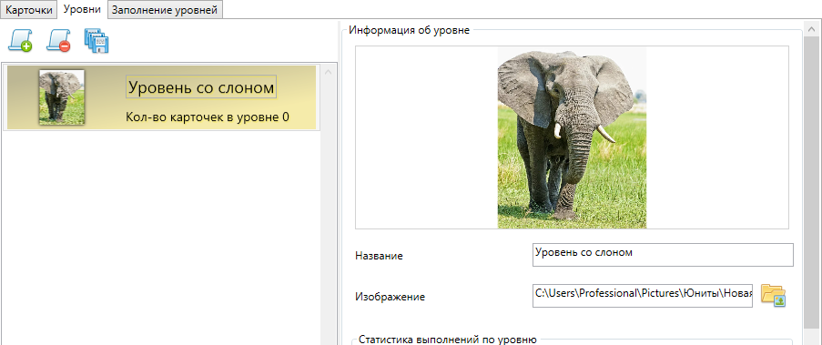

## Добавление карточек в уровни



## Удаление карточек из уровней



# Процесс игры

## Старт программы VGame

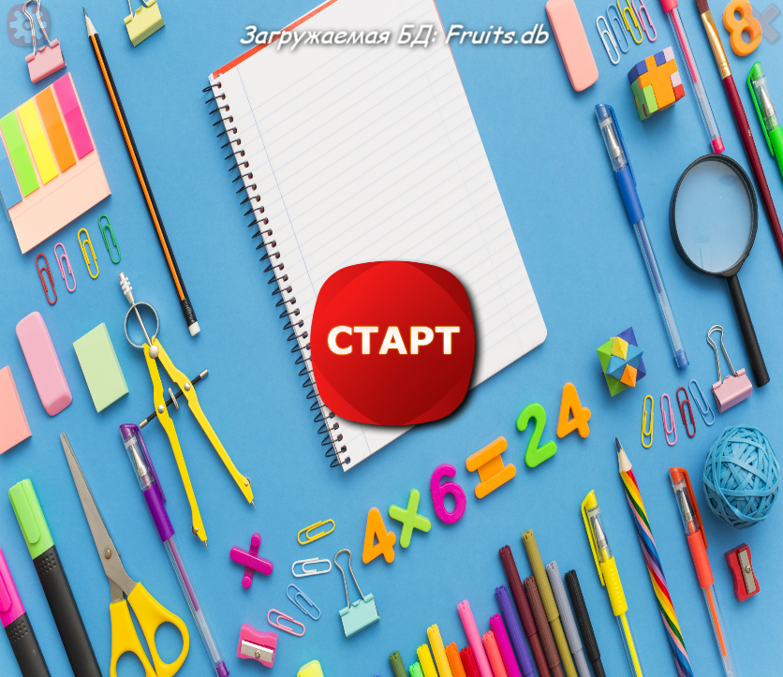

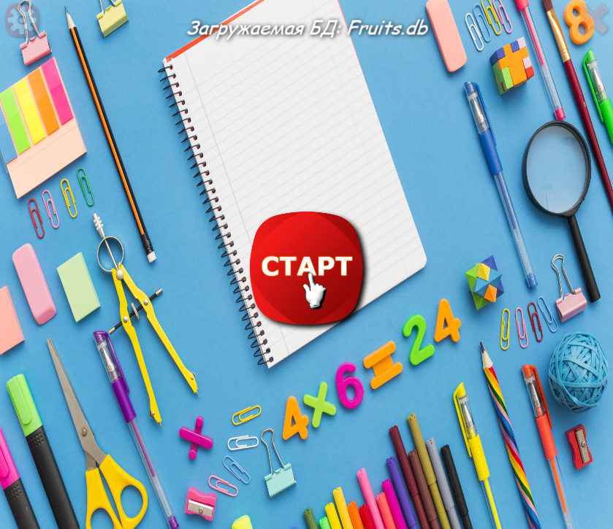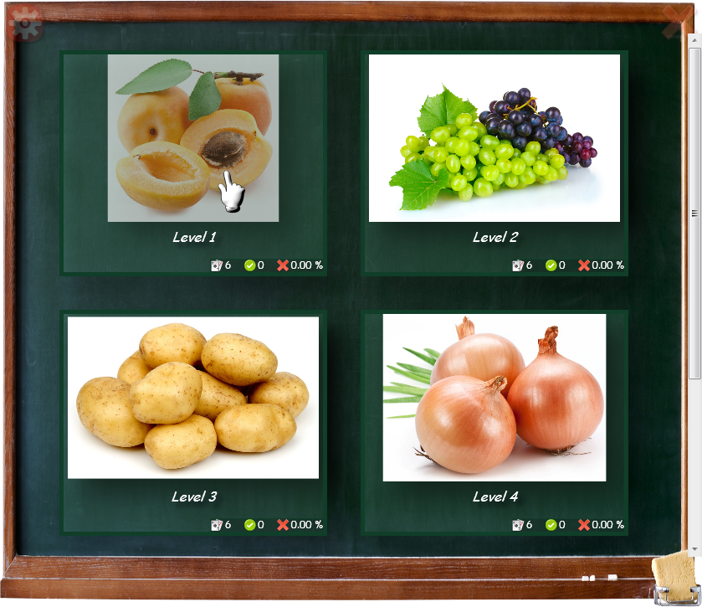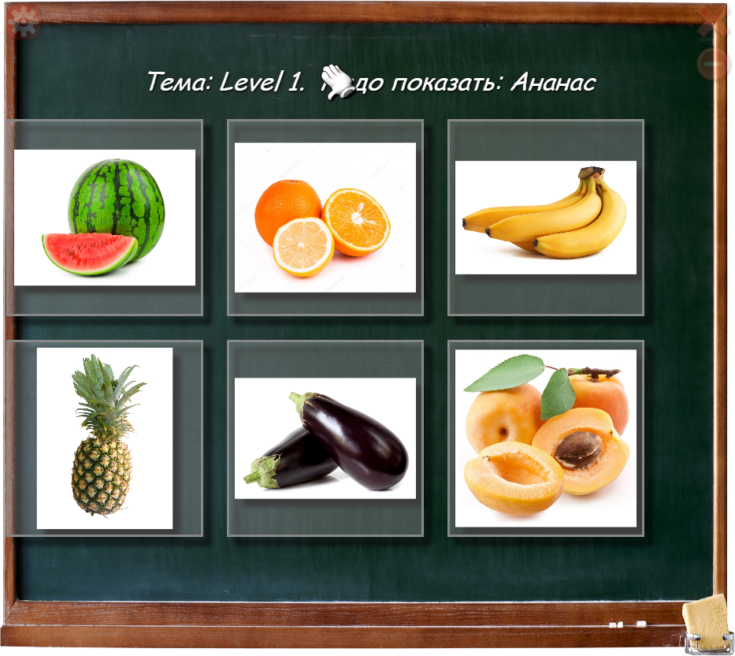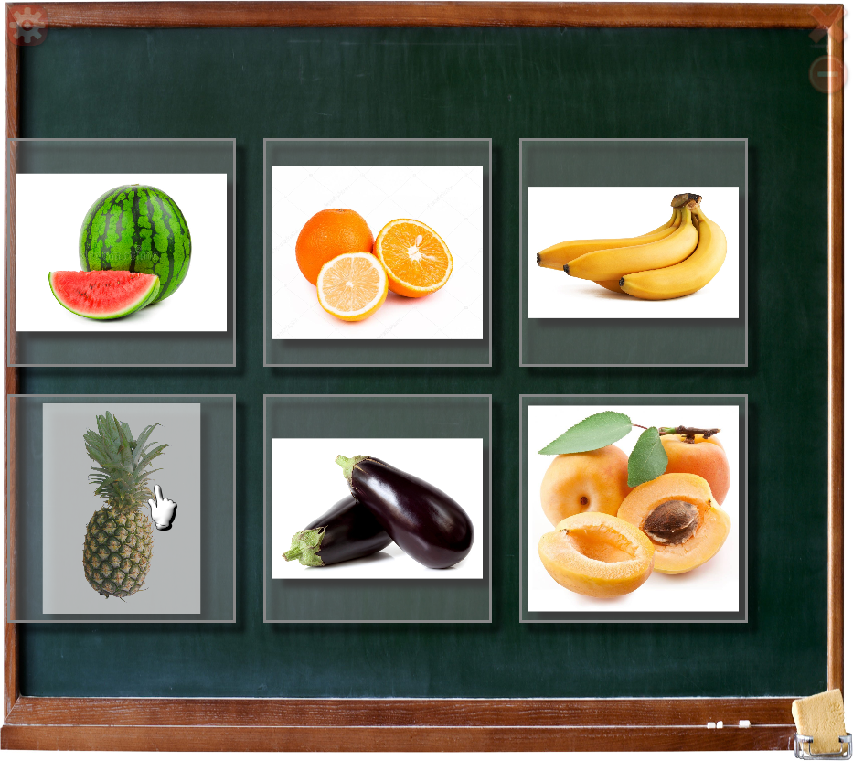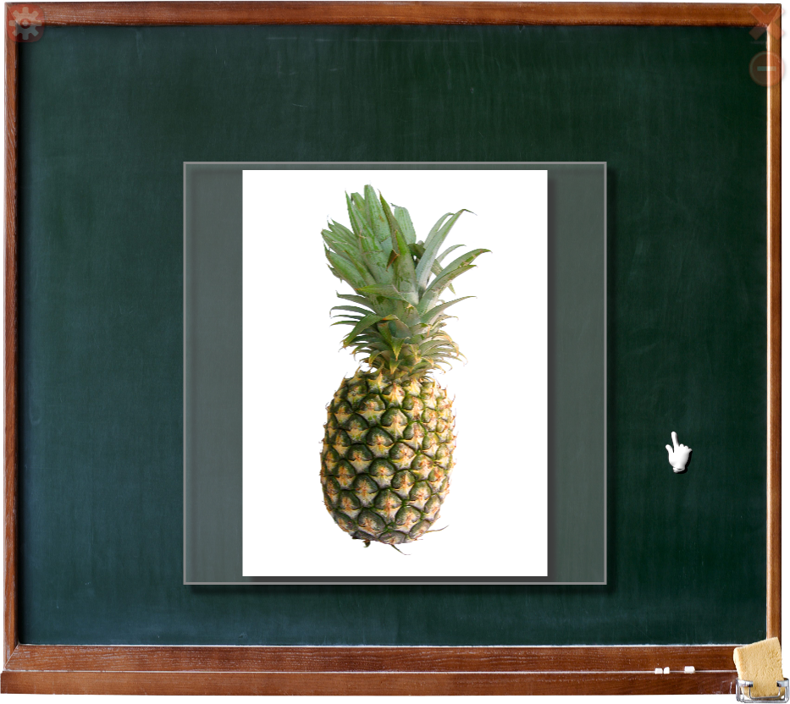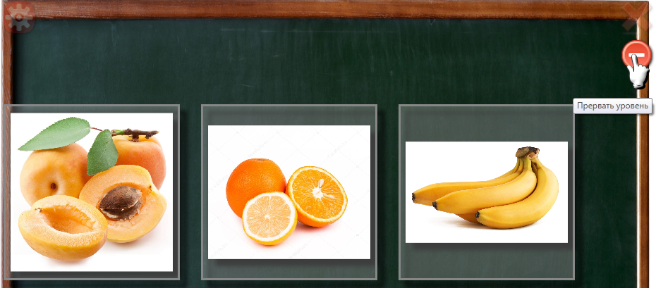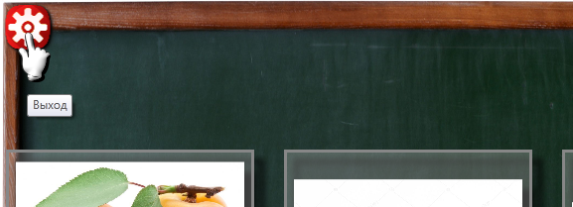

# Настройки игры



## Подсказки

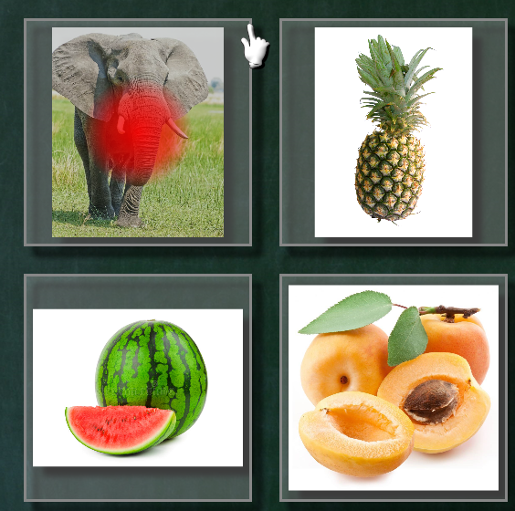

## Текст озвучки



## Голос



## Вид



## База данных



## Музыка прим. Регулировка громкости



## Управление настройками



## Перезапуск игры



## Справка, лицензия и контакты



# Показатели статистики

## Статистика уровней в VGame



## Статистика в CardsEditor

## 

# Приложение. Используемые компоненты и их назначение

## RHVoice



## Браузер CefSharp



## Распространяемый пакет Visual C++ для Visual Studio 2015



## LiveCharts



## SQLite

## .NET Framework



# Ссылки, контакты и связь с разработчиком





Карточки

Уровни

Животные

Мебель